**二4班课后服务微课程**

1、课程系列：

|  |  |  |  |
| --- | --- | --- | --- |
| 课程主题 | 系列活动 | 实施时间 | 实施效果（成果） |
| 《奇妙的石头》 | 晓石之史 | 课后服务时间 | 1、了解石头的“前世今生”；积累有关石头的古诗词；运用绘画工具绘制石头画；知晓打火石的取火原理；尝试用石制乐器“埙”吹奏简单的旋律。  2、通过系列活动，初步培养学生的审美能力 |
| 诵石之诗 |
| 绘石之画 |
| 取石之火 |
| 奏石之乐 |
| 《泡泡课堂》 | 疯狂泡泡赛 | 课后服务时间 | 1、了解泡泡的制作材料以及制作过程；学会有创意地玩转泡泡，能用手机记录下同伴玩泡泡的影像。  2、把劳动教育与“泡泡”结合起来，培养学生自觉参与家务劳动的良好习惯。 |
| 创意泡泡秀 |
| 五彩泡泡糖 |
| 爱心泡泡花 | 放学后以及周末在家时间 |
| 《种子课堂》 | 种子开会啦 | 周末时间 | 1、在收集各种种子的过程中，通过询问家长、上网查资料等方式，对各类常见的种子有初步的了解，能快速辨认各类种子。  2、能利用种子的颜色和形状来创意设计种子画。  3、以“我给种子找个新家”为主题，师生一起动手用种子画来装饰班级墙壁。 |
| 夸夸小种子 | 课后服务时间 |
| 创意种子画 |
| 种子的新家 |
| 《走近四大发明》 | 造纸有“术” | 课后服务时间，每个子活动都需要一周的时间。 | 1、学生通过亲自尝试，近距离了解中国古代的四大发明，以及四大发明在现代的运用价值。  2、在锻炼学生的动手能力的同时，培养学生爱国情怀。 |
| “活”字印刷 |
| 指南有“针” |
| 火药很“火” |
| 《秋天里的一封信》 | 读秋姑娘的信 | 课后服务时间 | 1、在具体的活动中了解信的格式以及每种小动物过冬的方式；知晓信封上邮编的意义；能创意设计动物邮票。  2、职业体验：参观邮局，能简单地根据邮编帮邮递员叔叔把信件进行分类，与邮递员叔叔一起送信。 |
| 给小动物写信 |
| 设计动物邮票 |
| 自制创意信封 |
| 我是小邮递员 | 周末时间 |
| 《翻滚吧，红薯！》 | （挖、烤、蒸）红薯 | 周末时间 | 1、在品味红薯的同时，知晓红薯的生长环境；了解红薯的食用价值。  2、与劳动教育清单中的“养护绿植”结合起来，水培一盆红薯藤。 |
| 红薯大百科 | 课后服务时间 |
| 晒红薯干 | 周末时间 |
| 水培红薯藤 | 周末时间 |
| 《橘子！桔子！》 | 我到底叫啥名 | 周末时间 | 1、通过“质疑→自主查找资料→了解橘子和桔子名字的由来”（北方叫橘，南方叫桔）这样的方式激发学生探究的兴趣。  2、以橘子赛跑的方式让孩子们在阳光下尽情放松，在一跑一追之间享受童趣。  3、小橘灯、创意橘皮画是锻炼学生的动手操作能力，培养他们的创新思维。  4、橘皮茶，也是养生茶，让孩子从另外一个方面去了解橘子的功用。  5、品橘斗橘诗：各小组推荐代表上台，能完整吟诵一句描写“橘子”的诗句，就可以获得一枚橘子。最后各组把获得的橘子进行分享品尝。 |
| 看谁跑得快 | 课后服务时间 |
| 嘿，小橘灯 |
| 创意橘皮画 |
| 橘皮茶，喝起来 |
| 品橘斗橘诗 |

2、活动照片

《奇妙的石头》

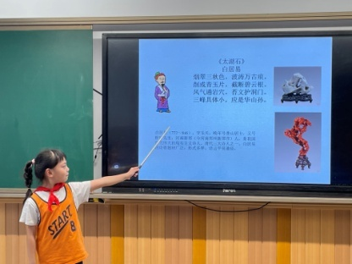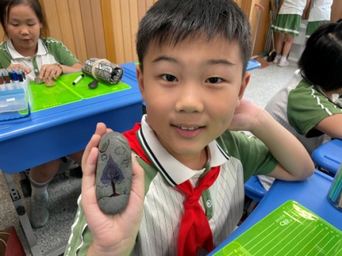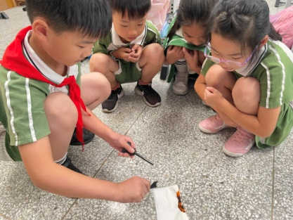

《泡泡课堂》

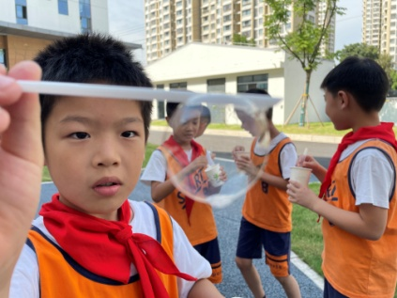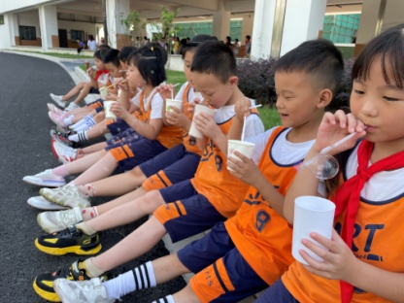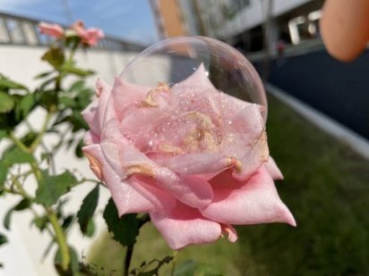

《种子课堂》

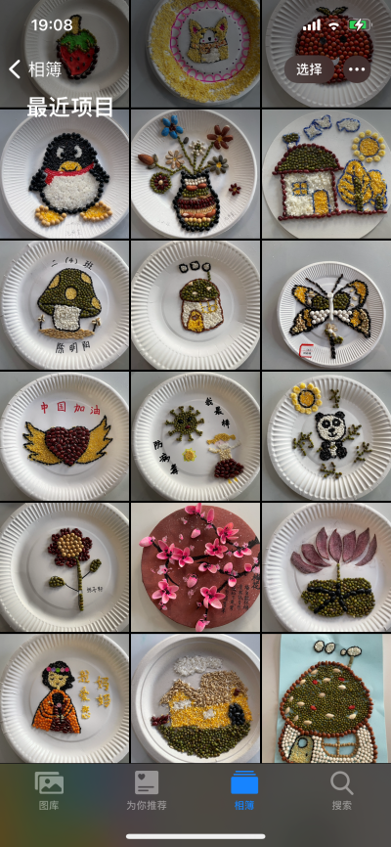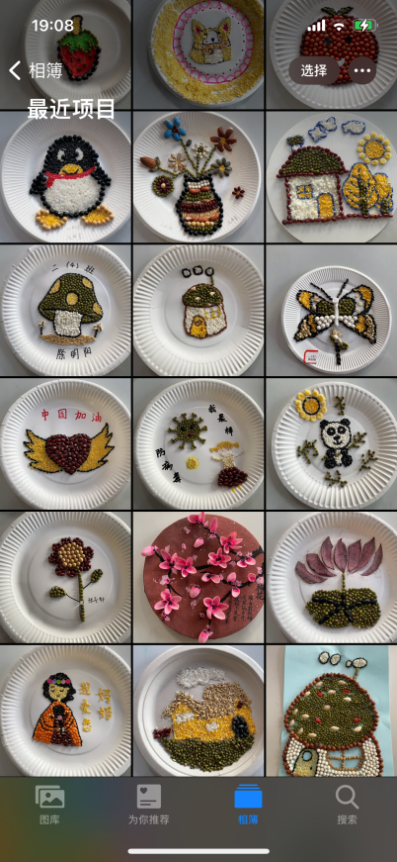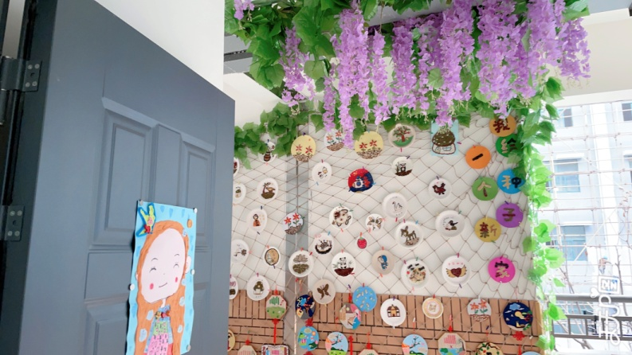

《走近四大发明》

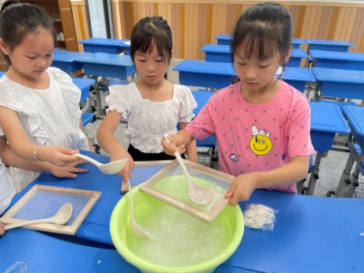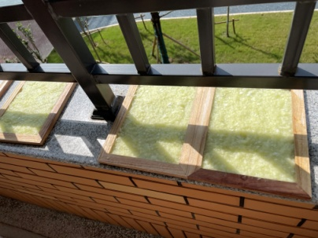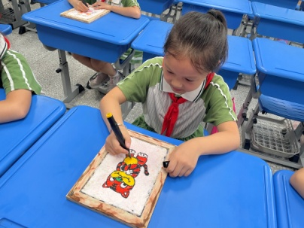

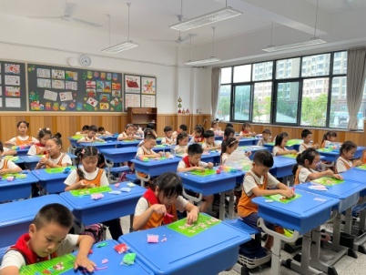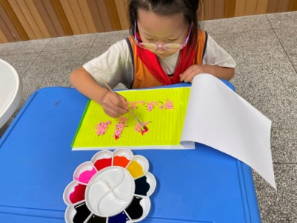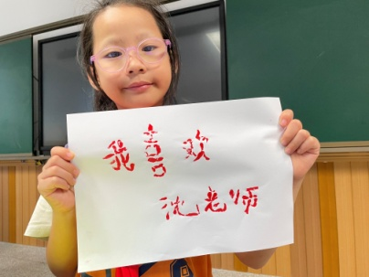

《秋天里的一封信》

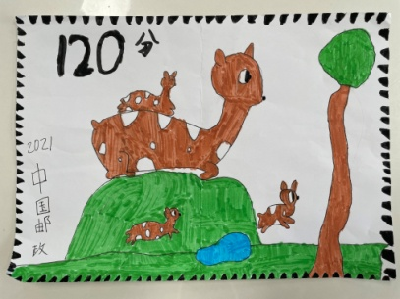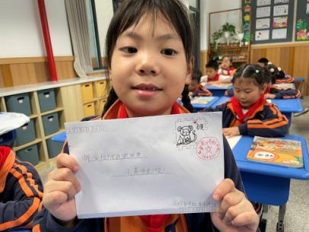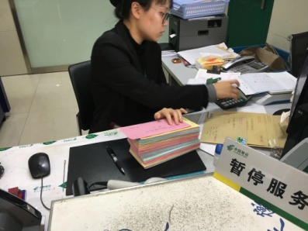

《翻滚吧，红薯！》

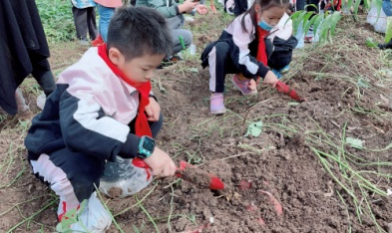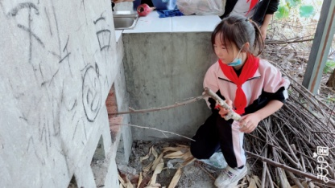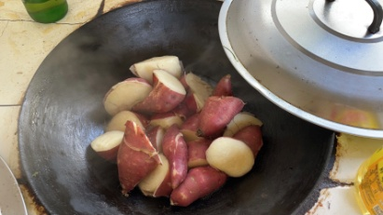

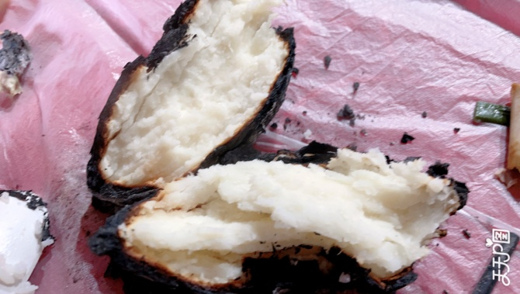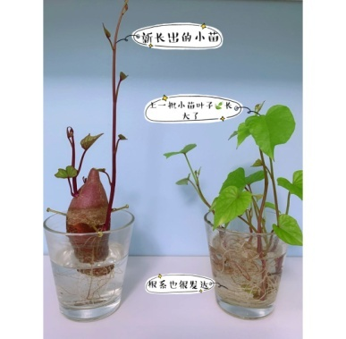

《橘子！桔子！》

